106. Operaciones básicas con Hibernate

En las operaciones básicas CRUD copiaremos el proyecto hola mundo con hibernate

1. Modificar archivo persistence.xml EN src\main\resources\META-INF
   1. Persistence unit
2. Crear clase que aplicara el patron de diseño DAO
3. Crear clase de prueba OperacionesHibernate
4. Pruebas

Metodo Listar

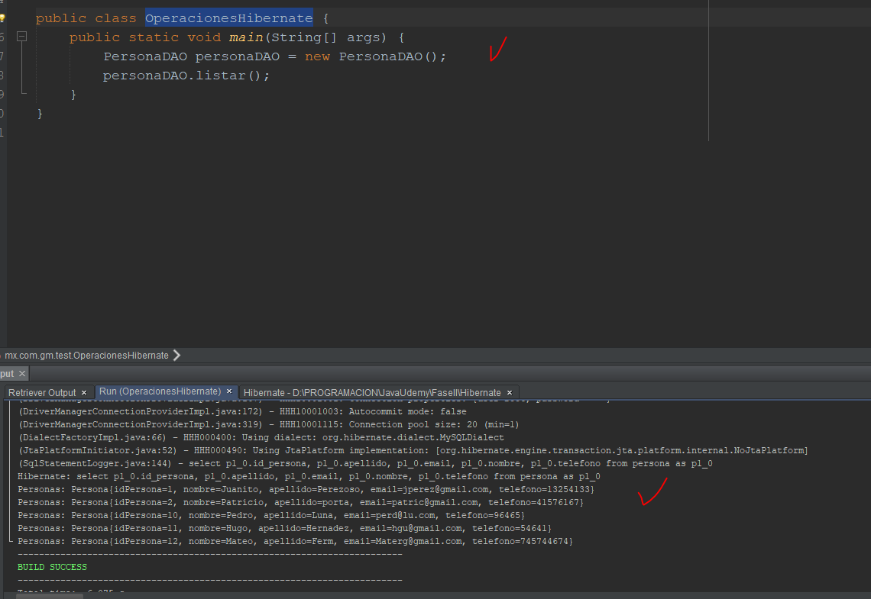

Metodo Insertar

OJO pendiente ajustar en el log el nivel de TRACE el cual permite ver los datos que se insertaron en la tabla

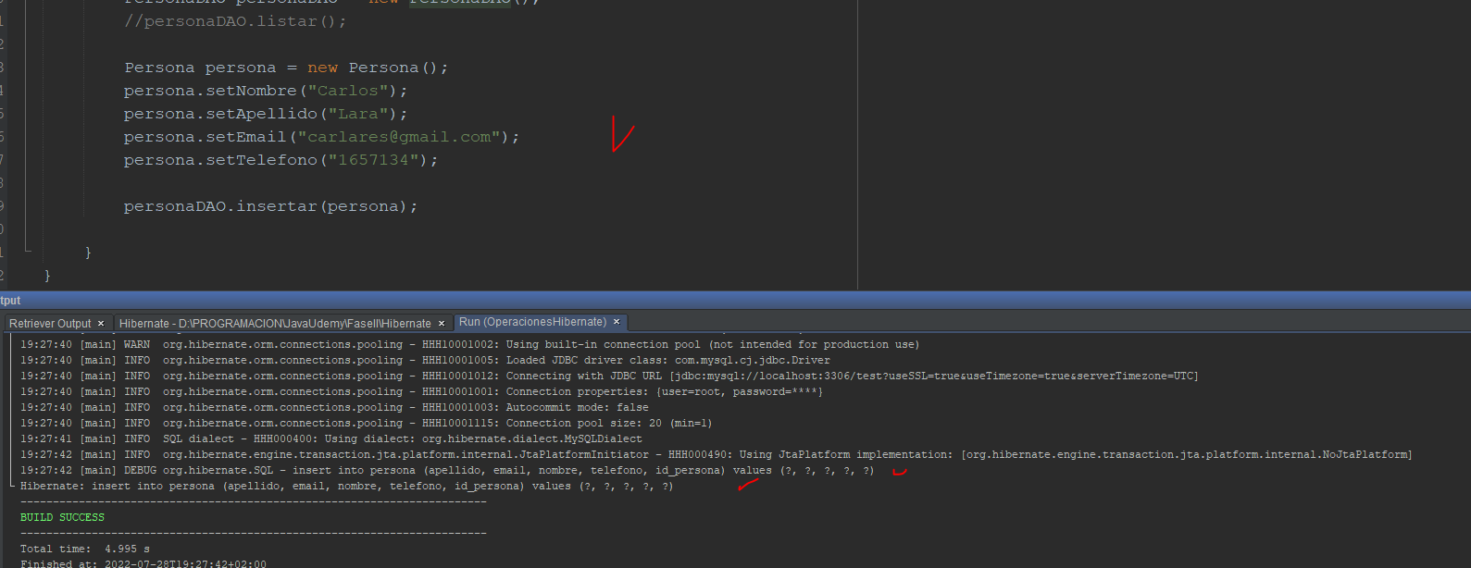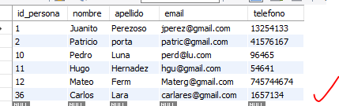

Método Modificar con Método buscar persona por id

Cambiar el apellido del usuario ultimo registrado

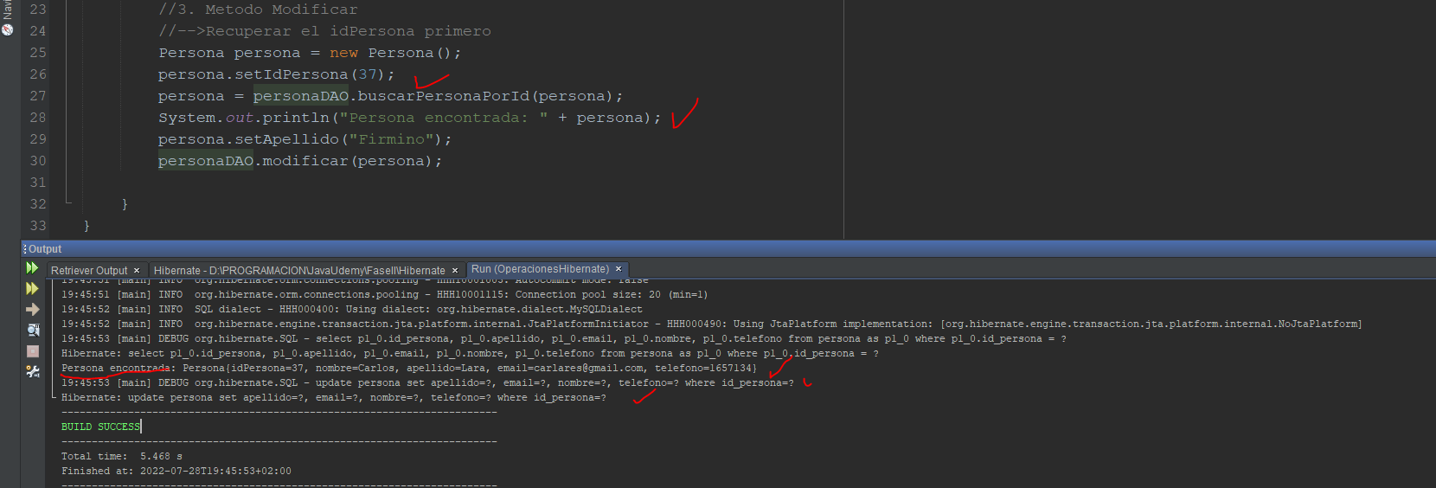 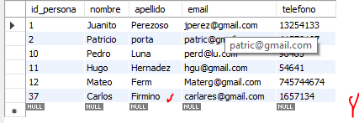

Metodo eliminar

Primero se debe sincornizar el objeto de la base dedatos por si a presentando algun cambion merge y para eliminar el metodo remove, se eliminar el ultimo registro creado

